DDEV
Installationsanleitung: https://ddev.readthedocs.io/en/latest/users/install/phpstorm/#manual-setup

Voraussetzung bei Verwendung von DDEV
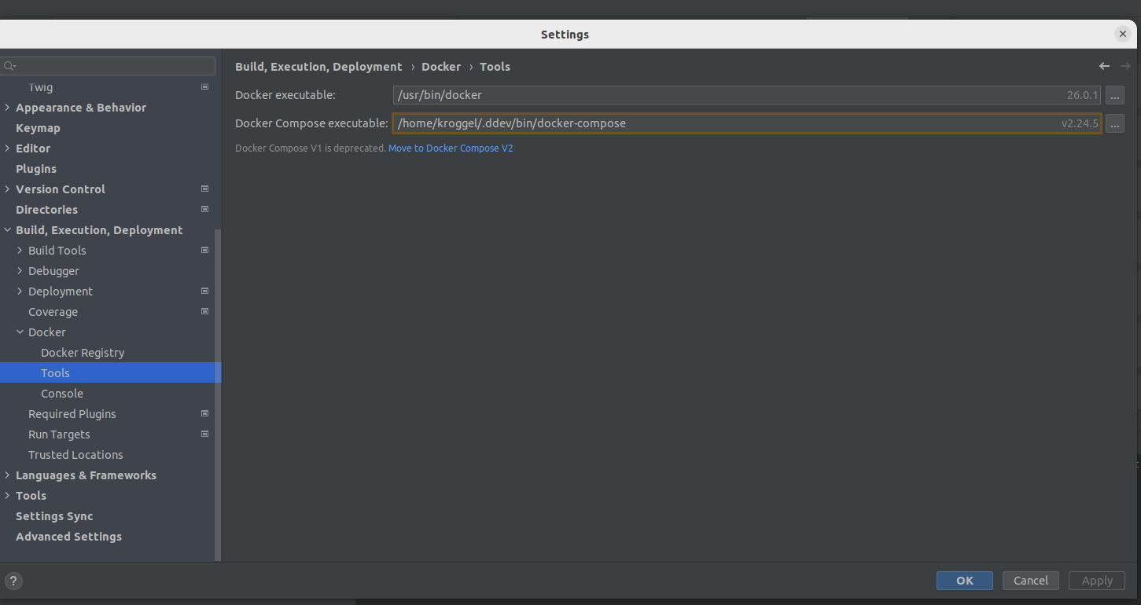
WICHTIG: DDEV-Container müssen gestartet sein!
- Settings --> Build, Execution, Deployment --> Docker --> Tools
  - Dort den Pfad zu Docker-Compose auf .ddev/bin/docker-compose file im Heimverzeichnis stellen (z. B. /home/kroggel/.ddev/bin/docker-compose)

Docker Provider hinzufügen
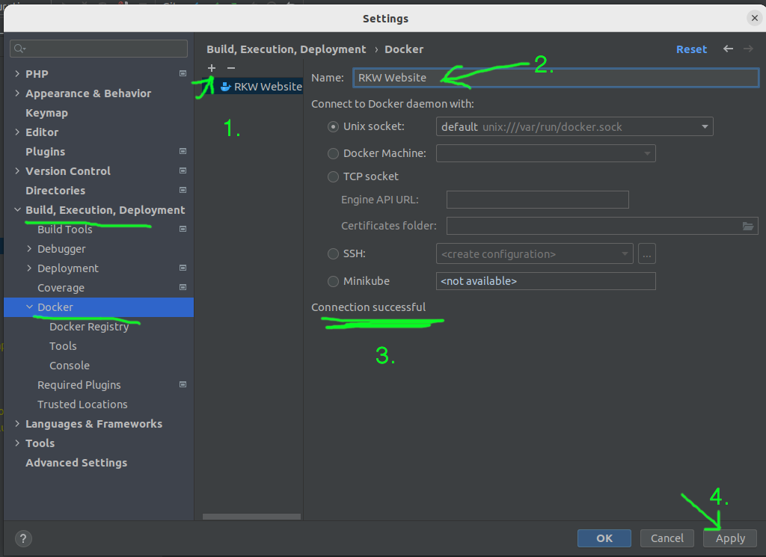
--> Settings -> Build, Execution, Deployment -> Docker.
- Dort auf das "+"
  - Name vergeben
  - Abwarten, ob "Connection successful" erscheint
  - Auf "Apply" klicken

PHP Interpreter hinzufügen

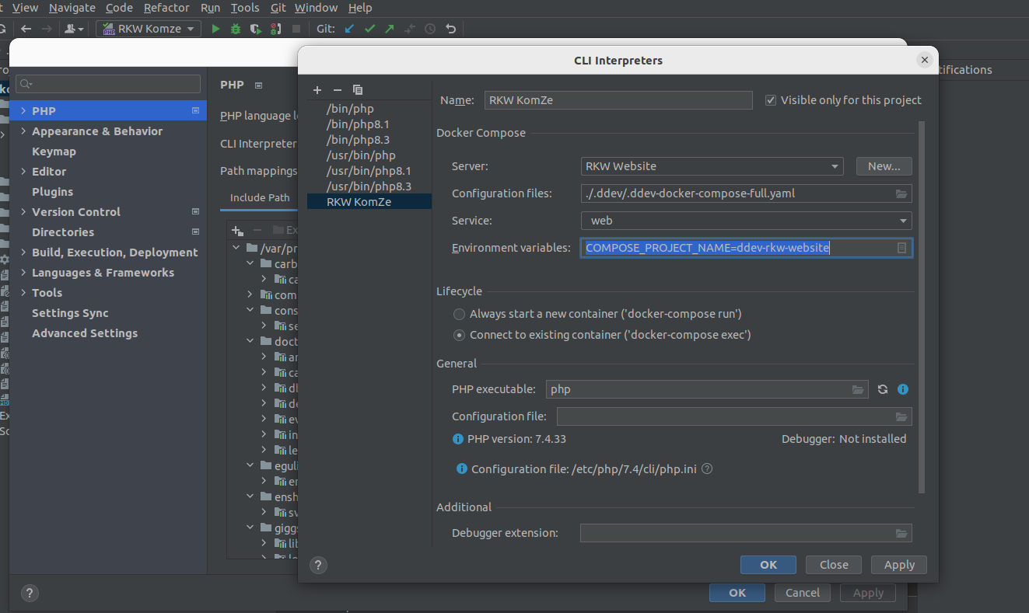
--> Settings -> PHP
- Auf "..." bei CLI Interpreter klicken
- Jetzt auf "+" klicken
  - Via Docker, Vagrant, VM.. wählen
  - Name vergeben
  - Als Server den gerade erstellen Docker Provider wählen
  - Als Konfigurationsfile: ./.ddev/.ddev-docker-compose-full.yaml
  - Service: web
  - Environment Variables: Hier wird der Projektname aus der obenstehenden yaml-Datei eingefügt. Das ist wichtig, damit es überhaupt funktioniert. Sonst kommt später der Fehler "phpstorm failed to start docker-compose service": COMPOSE_PROJECT_NAME=ddev-rkw-website
  - Lifecycle: Connect to existing server
  - PHP executable: php
Aktualisiert man nun die PHP-Info über das Rädchen, sollte die im Container installierte PHP-Version korrekt angezeigt werden!

Test-Framework setzen
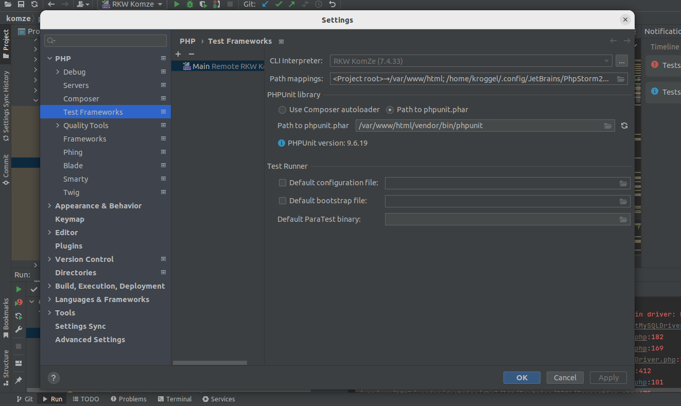
--> Settings --> PHP --> Test-Frameworks
- Auf "+" drücken
- PHPUnit per Remote Interpreter" wählen
- Angelegten CLI-Interpreter wählen
- Dann "Path to phpunit.phar" wählen
- Als Pfad setzen: /var/www/html/vendor/bin/phpunit
- Apply klicken

Run/Debug Configuration setzen
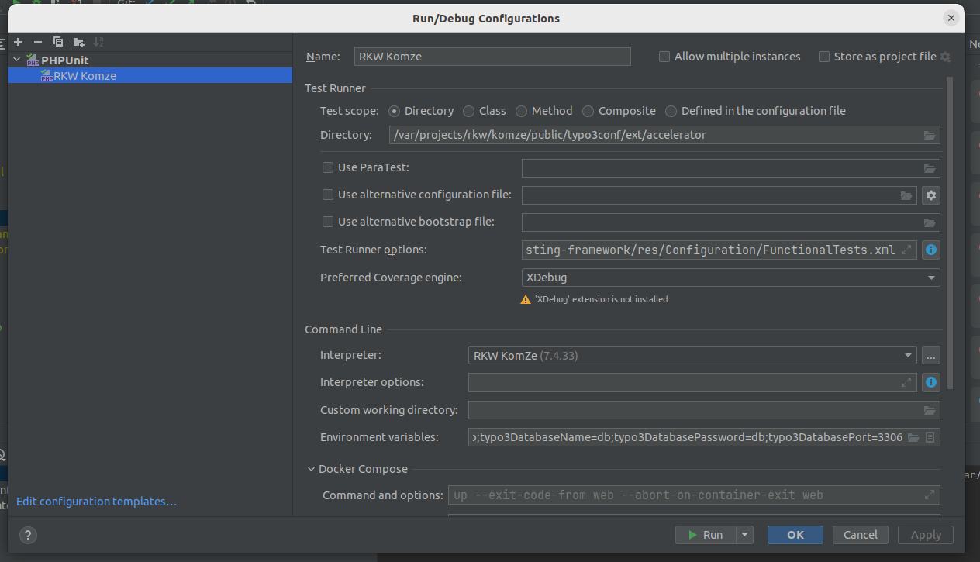
--> Run --> Edit Configuration
- Als "Test Runner Options" den Pfad zur BootsTrap-Konfiguration für FunctionalTests setzen:
-c /var/www/html/vendor/nimut/testing-framework/res/Configuration/FunctionalTests.xml
- Zudem setzen wir folgende Umgebungsvariablen für den Datenbank-Zugriff und das Environment:
TYPO3_CONTEXT=Development/Local;typo3DatabaseUsername=db;typo3DatabaseHost=db;typo3DatabaseName=db;typo3DatabasePassword=db;typo3DatabasePort=3306

